Практическая работа 13–17

Предметная область: Алгоритмы на основе теории игр

В работе рассмотрены четыре алгоритма, относящиеся к выбранной предметной области.

Алгоритм 1. Minimax

1. Краткое описание области определения алгоритма
Алгоритм Minimax применяется в двухпользовательских играх с нулевой суммой, где выигрыш одного игрока равен проигрышу другого. Цель алгоритма — найти оптимальный ход для игрока, предполагая, что противник также играет оптимально.

2. Блок-схема работы алгоритма

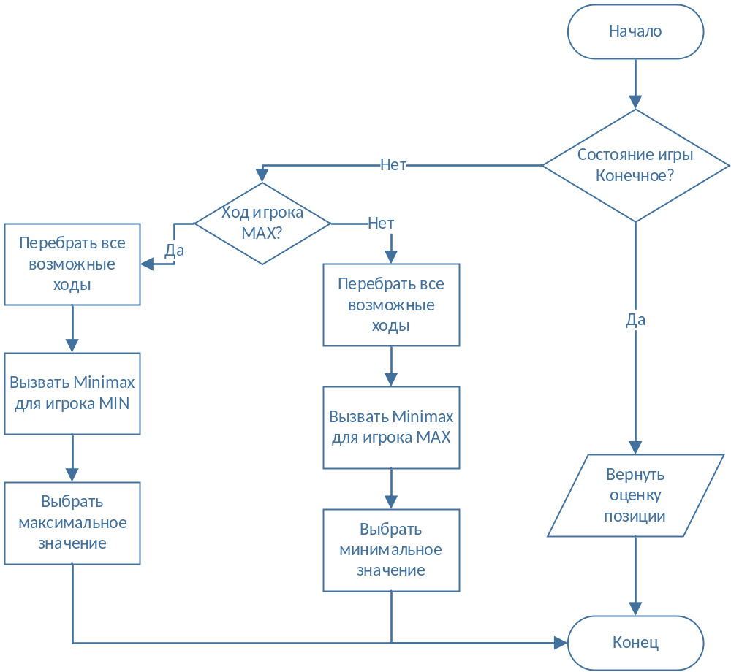

3. Пошаговый анализ работы алгоритма

Получается текущее состояние игры.

Проверяется, является ли состояние конечным.

В случае конечного состояния возвращается оценка позиции.

Если состояние не конечное, определяется текущий игрок.

Для игрока MAX выбирается ход с максимальной оценкой.

Для игрока MIN выбирается ход с минимальной оценкой.

4. Программный код (Python)

def minimax(depth, is_max):

# depth — глубина просмотра игрового дерева

# is_max — признак хода игрока MAX или MIN

if depth == 0:

return 0 # оценка позиции в конечном состоянии

if is_max:

best = -1000 # начальное значение для поиска максимума

for i in range(2): # перебор возможных ходов

value = minimax(depth - 1, False) # рекурсивный вызов для MIN

best = max(best, value) # выбор лучшего значения

return best

else:

best = 1000 # начальное значение для поиска минимума

for i in range(2): # перебор возможных ходов

value = minimax(depth - 1, True) # рекурсивный вызов для MAX

best = min(best, value) # выбор минимального значения

return best

5. Временная сложность алгоритма
Временная сложность алгоритма Minimax составляет O(b^d), где b — коэффициент ветвления, d — глубина дерева игры. Это связано с полным перебором всех возможных вариантов ходов.

Алгоритм 2. Alpha-Beta Pruning

1. Краткое описание области определения алгоритма

Алгоритм Alpha-Beta Pruning является оптимизацией алгоритма Minimax. Он используется в тех же играх, но позволяет сократить количество рассматриваемых состояний за счёт отсечения ветвей, не влияющих на итоговый результат.

2. Блок-схема работы алгоритма

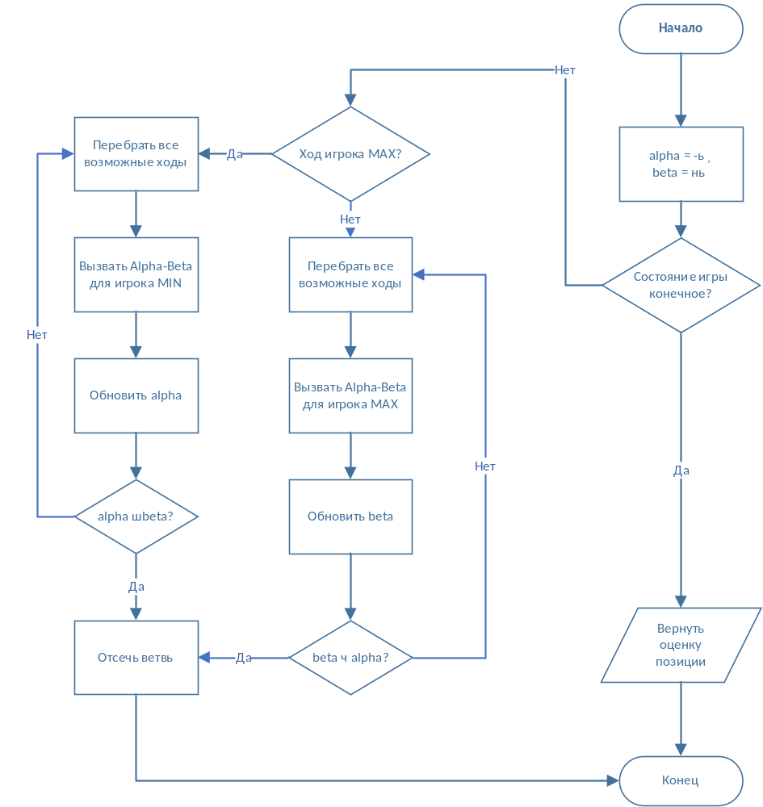

3. Пошаговый анализ работы алгоритма
- Устанавливаются начальные значения alpha и beta.
- Проверяется конечность состояния игры.
- Выполняется рекурсивный перебор ходов.
- Обновляются границы alpha и beta.
- Ветви, не влияющие на результат, отсекаются.

4. Программный код (Python)

def alphabeta(depth, alpha, beta, is_max):

# depth — глубина поиска

# alpha, beta — границы отсечения

# is_max — текущий игрок

if depth == 0:

return 0 # оценка позиции

if is_max:

value = -1000

for i in range(2): # перебор возможных ходов

score = alphabeta(depth - 1, alpha, beta, False)

value = max(value, score) # обновление лучшего значения

alpha = max(alpha, value) # обновление alpha

if alpha >= beta:

break # отсечение ветви

return value

else:

value = 1000

for i in range(2): # перебор возможных ходов

score = alphabeta(depth - 1, alpha, beta, True)

value = min(value, score) # обновление лучшего значения

beta = min(beta, value) # обновление beta

if beta <= alpha:

break # отсечение ветви

return value

5. Временная сложность алгоритма

В лучшем случае временная сложность алгоритма Alpha-Beta Pruning уменьшается до O(b^(d/2)), что достигается за счёт отсечения значительной части ветвей дерева.

Алгоритм 3. Построение игрового дерева решений

1. Краткое описание области определения алгоритма

Игровое дерево решений используется для представления всех возможных состояний игры и переходов между ними в виде иерархической структуры.

2. Блок-схема работы алгоритма

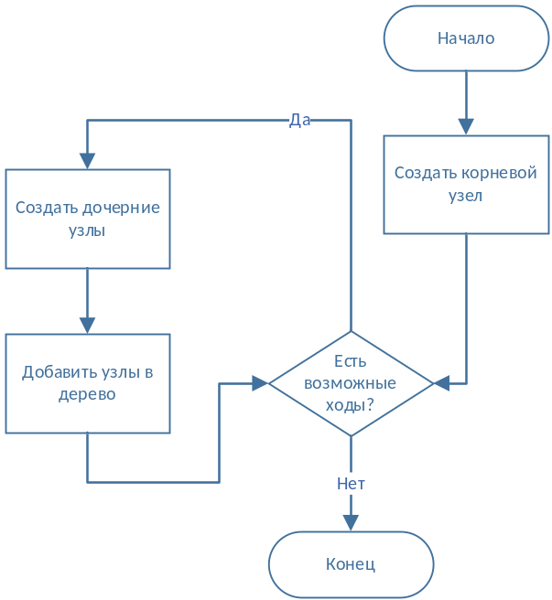

3. Пошаговый анализ работы алгоритма
- Создаётся корневой узел дерева.
- Определяются допустимые ходы.
- Для каждого хода создаётся дочерний узел.
- Процесс повторяется до достижения конечных состояний.

4. Программный код (Python)

class Node:

def __init__(self, value):

self.value = value # состояние или значение узла

self.children = [] # список дочерних узлов

5. Временная сложность алгоритма
Временная сложность построения игрового дерева составляет O(b^d), где b — коэффициент ветвления, d — глубина дерева.

Алгоритм 4. Оценочная функция позиции

1. Краткое описание области определения алгоритма

Оценочная функция используется для определения численной оценки позиции игры в неконечных состояниях и применяется в алгоритмах Minimax и Alpha-Beta Pruning.

2. Блок-схема работы алгоритма

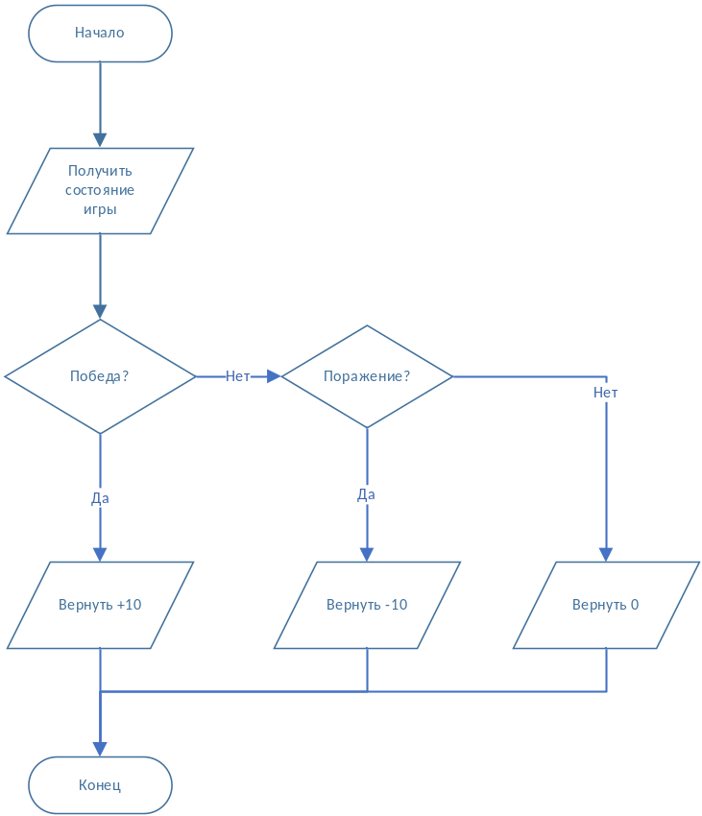

3. Пошаговый анализ работы алгоритма
- Анализируется текущее состояние игры.
- Определяется выигрышная или проигрышная позиция.
- Возвращается соответствующая численная оценка.

4. Программный код (Python)

def evaluate(state):

# state — текущее состояние игры

if state == "win":

return 10 # выигрышная позиция

if state == "lose":

return -10 # проигрышная позиция

return 0 # нейтральное состояние

5. Временная сложность алгоритма
Временная сложность работы оценочной функции составляет O(1), так как выполняется фиксированное количество проверок.

